Finlande : à Lahti, les habitants qui émettent peu de CO₂ sont récompensés

Mise en route – devinez les mots clés du reportage à l’aide des devinettes ci-dessous.
Je suis un moyen de transport individuel à 4 roues. ………………………………………
Je suis un moyen de transport qui ne pollue pas. ………………………………………
Je suis quelqu’un qui fait attention à l’environnement. ………………………………………
Je suis l’endroit où on peut acheter des choses. ………………………………………
Je suis un prix, un tarif préférentiel. .........................................
Il faut m’acheter pour pouvoir prendre le bus. ………………………………………
Je suis un gaz qui ne fait pas de bien à la nature. ………………………………………
Je suis un logiciel qui peut être téléchargé sur un smartphone. ………………………………………
Je suis l’ensemble des constructions (routes, aéroports) dans un pays. ………………………………………

Regardez le reportage sans le sons et cochez les éléments que vous avez vus.
□ une voiture □ un vélo □ un bus □ une moto
□ une piscine □ un café □ un bureau □ un magasin de vêtements
□ des gâteaux □ du café □ du thé □ du lait
□ des casques vélo □ des lampes pour vélo □ des sacs □ des sonnettes pour vélo

Regardez les reportage et cochez les éléments que vous avez entendus.
□ marcher □ habitants □ faire du sport □ être récompensé
□ réductions □ billets gratuits □ encouragements □ cadeaux
□ déplacements □ trajets □ bilan carbone □ impact
□ accumuler □ dépenser □ montant □ économiser

Regardez le reportage sans le son et choisissez le bon titre. Si vous avez une meilleure idée, n’hésitez pas à la proposer au groupe. Discutez.
Faire du vélo à tout prix
Économiser en pédalant
Comment limiter ses émissions de CO2?
………………………………………

Regardez le reportage et choisissez le bon résumé. Soulignez les éléments faux.
À Lahti, tous les habitants sont suivis grâce à une application qui calcule l’émission de gaz à effet de serre de chaque utilisateur. Ceux qui polluent peu bénéficient de tickets gratuits ou de lampes et de casques pour vélo. En revanche, on fait payer ceux qui ne diminuent pas leurs émissions.
L’Union Européenne teste son nouveau projet en Finlande pour limiter l’émission des gaz à effet de serre. Une application a été lancée pour suivre les déplacements de chaque habitant. Pour le moment, les chercheurs doivent encore analyser les résultats, mais si cette technique est efficace, on pourra l’introduire dans d’autres pays européens.
À Lahti, en Finlande, les habitants sont très motivés, ils font tout pour préserver la planète en limitant leurs émissions de CO2. Ils se déplacent à pied ou ils prennent leur vélo. Pour récompenser leurs efforts, ils reçoivent des billets gratuits pour la piscine ou des bons d’achats.

Regardez le reportage et mettez ses idées principales dans l’ordre.
- …/ Un habitant montre ses déplacements avec l’application.
- …/ La ville veut développer les infrastructures et construire des routes pour vélo.
- …/ En Finlande, les habitants écolos sont nombreux.
- …/ Grâce à ses émissions réduites, un des habitants s’offre un café gratuit.
- …/ Les chercheurs analysent les résultats de ce projet.
- …/ Les habitants reçoivent des récompenses différentes.
- …/ Pour le moment ce projet est basé sur le volontariat.
Regardez le reportage et dites si les affirmations suivantes sont vraies, fausses ou non données. Corrigez les affirmations fausses.
 |  | Vrai | Faux | ?
1. | En Finlande, les habitants écolos sont nombreux.  ……………………………………………………………………………………………………………………
2. | Ils n’ont pas besoin d’être encouragés pour prendre le vélo.  ……………………………………………………………………………………………………………………
3. | Tous les Finlandais ont un vélo pour se déplacer.  ……………………………………………………………………………………………………………………
4. | L’application calcule le bilan carbone des déplacements.  ……………………………………………………………………………………………………………………
5. | Les mairies offrent des récompenses également.  ……………………………………………………………………………………………………………………
6. | C’est l’Union Européenne qui finance ce projet.  ……………………………………………………………………………………………………………………
7. | Plus tard, on veut se faire payer ceux qui polluent beaucoup.  ……………………………………………………………………………………………………………………
8. | Pour motiver ses habitants, le pays construit des autoroutes pour vélos de ses propres moyens.  ……………………………………………………………………………………………………………………

Regardez le reportage et complétez le texte avec les éléments manquants ci-dessous.
application / bilan / carbone / déplacements / émission / encouragement / écolos / gaz / impact / infrastructure / kilos / marché / récompensés / réductions / réduire / rejetés / serre / vélos
Il faut parfois être très motivé pour prendre son vélo ou marcher plutôt que d’utiliser sa voiture. Mais à Lahti, en Finlande les habitants …………………… par tous les temps sont nombreux car ils sont …………………… .
- Des …………………… dans les magasins, des choses variées.
- Des billets de transport gratuits.
- Des tickets gratuits pour la piscine. Oui, on a besoin d’…………………… .
Des services gratuits ou même des gâteaux en échange de faible …………………… de CO2, mesurées grâce à une …………………… pour téléphones portables. Déjà deux mille personnes l’utilisent à Lahti, dont Michele Danelon.
- J’ai …………………… un peu par exemple ce jour-là, puis j’ai pris la voiture pour rentrer chez moi. Après j’ai pris le vélo vers la gym et on voit tout ce que j’ai fait pendant la journée.
L’application calcule alors le …………………… carbone de ses…………………… . Pour lui qui privilégie le vélo, c’est très bas, seulement 4 kilos de CO2 …………………… par semaine contre 19 kilos en moyenne pour les habitants de la ville.
- On peut voir à la fin de la semaine combien j’utilise le vélo, combien je marche, quel est l’…………………… .
Et surtout, ses kilos de …………………… non rejetés sont convertis en euros. Il gagne ainsi environ deux euros par semaine qu’il peut accumuler et dépenser par exemple dans ce café.
- Je vais payer avec l’appli. J’appuie ici.
- Et ce n’est pas juste symbolique ?
- Non, ça vaut le coup.
Il vient d’économiser 3,50€. Les habitants de Lahti peuvent aussi venir dans cet espace géré par la mairie pour échanger leurs …………………… de CO2 contre des lampes pour vélo ou des sacs. Un programme test sans précédents financé par l’Union Européenne.
- On reçoit en tout 4,7 millions d’euro pour ce projet. Avec ça, on développe aussi l’……………………, on veut aussi construire une petite autoroute pour …………………… .
Les chercheurs doivent encore pendant deux ans étudier toutes les données, voir comment la valeur des récompenses influence les comportements pour …………………… vraiment les émissions de …………………… à effet de …………………… . Pour l’instant l’application reste basée sur le volontariat et il n’est pas prévu de faire payer des habitants qui consommeraient trop de carbone même si techniquement avec l’application développée ici ce serait parfaitement possible.

Mots croisés
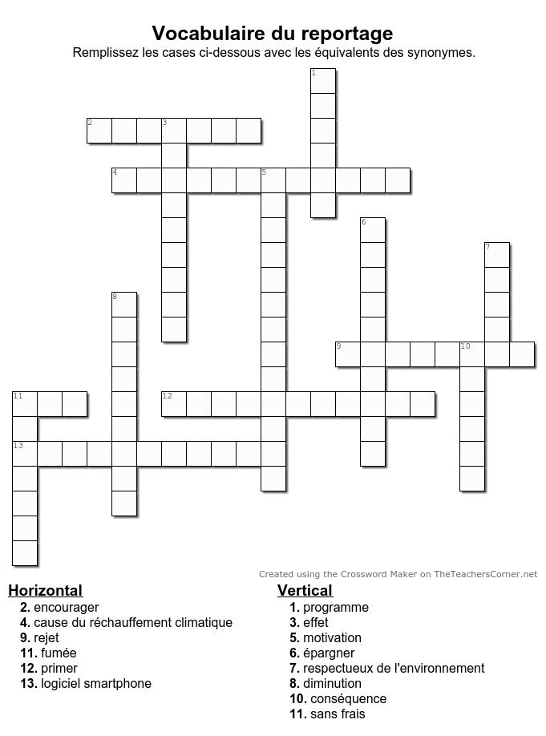
Regardez le reportage et répondez aux questions suivantes.
- Quelles récompenses reçoivent les habitants de Lahti ?
……………………………………………………………………………………………………………………………………………
- Pourquoi reçoivent-ils des récompenses ?
……………………………………………………………………………………………………………………………………………
- Que fait Michele Danelon pour cela ?
……………………………………………………………………………………………………………………………………………
- Comment marche l’application ?
……………………………………………………………………………………………………………………………………………
- Quels sont les projets du pays pour motiver ses habitants ?
……………………………………………………………………………………………………………………………………………
- Que font les chercheurs ?
……………………………………………………………………………………………………………………………………………
- Comment pourrait évoluer ce projet plus tard ?
……………………………………………………………………………………………………………………………………………
Reconstruisez les phrases ci-dessous.
- d’ / être / faut / Il / marcher / motivé / ou / parfois / plutôt / pour / prendre / que / sa / son / très / utiliser / vélo / voiture.
………………………………………………………………………………………………………………………………………………
- car / écolos / habitants / ils / Les / les / nombreux / par / récompensés. / sont / sont / temps / tous
………………………………………………………………………………………………………………………………………………
- alors / application / bilan / calcule / carbone / déplacements. / des / L’ / le
………………………………………………………………………………………………………………………………………………
- carbone / convertis / de / en / euros. / kilos / Les / non rejetés / sont
………………………………………………………………………………………………………………………………………………
- C’ / est / Européenne. / financé / l’ / par / précédents / programme / sans / test / un / Union
………………………………………………………………………………………………………………………………………………
- autoroute / aussi / construire / développer / et / Ils / infrastructure / l’ / petite / pour / une / vélos. / veulent
………………………………………………………………………………………………………………………………………………
- application / basée / carbone. / consommeraient / de / de / des / est / et / faire / habitants / instant / l’ / l’ / le / n’ / pas / payer / Pour / prévu / qui / reste / sur / trop / volontariat
………………………………………………………………………………………………………………………………………………

Énigme
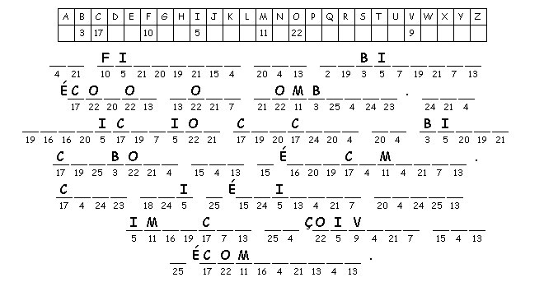

Production écrite
Votre municipalité s’intéresse à votre opinion ! Elle vient de lancer un forum où elle demande l’avis des jeunes pour motiver leur génération à la protection de l’environnement. Donnez votre avis !
Dans votre contribution, vous
- réagissez à l’appel,
- soulignez l’importance du sujet,
- vous inspirez des idées du reportage,
- rajoutez vos propres idées,
- exprimez vos espoirs.
Vous écrivez votre contribution en 150-180 mots.
..........................................................................................................................................................
..........................................................................................................................................................
..........................................................................................................................................................
..........................................................................................................................................................
..........................................................................................................................................................
..........................................................................................................................................................
..........................................................................................................................................................
..........................................................................................................................................................
..........................................................................................................................................................
..........................................................................................................................................................
..........................................................................................................................................................
..........................................................................................................................................................
..........................................................................................................................................................
..........................................................................................................................................................
..........................................................................................................................................................
..........................................................................................................................................................
..........................................................................................................................................................
..........................................................................................................................................................
..........................................................................................................................................................

